Дорожный блокиратор
(СКОРПИОН)

ПАСПОРТ Модель СКОРПИОН

- Основные сведения об изделии
  - Дорожный блокиратор «СКОРНИОН» предназначен для предотвращения несанкционированного доступа на закрытую территорию.
  - Блокиратор представляет собой сборную конструкцию состоящую из 4 частей.
- Технические характеристики
  - Высота не менее --------------- 1300 мм
  - Длинна ------------------------ 1700 мм
  - Ширина ------------------------- 700 мм
  - Толщина металла ------------------ 8 мм
  - Время приведения в рабочее состояние (2 человека) до 5 минут
  - Вес блокиратора --------------- 370 кг
- Сведения об изготовителе
  - Изготовитель – ООО НПК«Центурион XXI век».

Адрес: Россия, 196105, г. Санкт-Петербург, ул. Благодатная, дом 2 литер А.

E-mail: info@centurion21.ru. Web: www.centurion21.ru.
  - На предприятии Изготовителя внедрена и действует система менеджмента качества продукции, соответствующая ГОСТ Р ИСО 9001-2001 (Сертификат соответствия № ST.RU.0001.M0004230).
- Комплектность
  - Комплектность изделия – в соответствии со спецификацией (СП) из комплекта КД.
  - Центральная стойка упор – 1 шт.
  - Шипы упоры – 2 шт.
  - Вертикальный рычаг – 2 шт.
  - Светоотражающие наклейки – 1 шт.
  - Паспорт – 1 шт.
  - Изготовитель сохраняет за собой исключительное право внесения изменений в комплектность изделия в связи с особенностями конкретного заказа.
- Свидетельство о приёмке
  - Изделие дорожный блокиратор «СКОРПИОН» признано годным к эксплуатации.
Модификация изделия: | СКОРПИОН

Заводской номер: | б/н

Дата выпуска:

Начальник ОТК:
__________________________  Личная подпись | М.П.
__________________________
Расшифровка подписи
__________________________
Число, месяц, год

- Гарантии изготовителя

6.1 Изготовитель гарантирует соответствие блокиратора требованиям КД и ТУ при соблюдении Потребителем условий эксплуатации, транспортирования, хранения, установки и монтажа.
6.2 Продукция, вышедшая из строя по вине Изготовителя в течение гарантийного срока эксплуатации, будет отремонтирована бесплатно. В иных случаях Потребителю будет выставлен счёт из расчёта текущих ставок оплаты труда и стоимости расходных материалов.
6.3 Гарантийный срок эксплуатации изделия составляет 12 месяцев со дня продажи.
6.4 Ограничение гарантийных обязательств на изделия, вышедшие из строя из-за неправильной эксплуатации, транспортирования, хранения, установки, монтажа или несчастного случая.

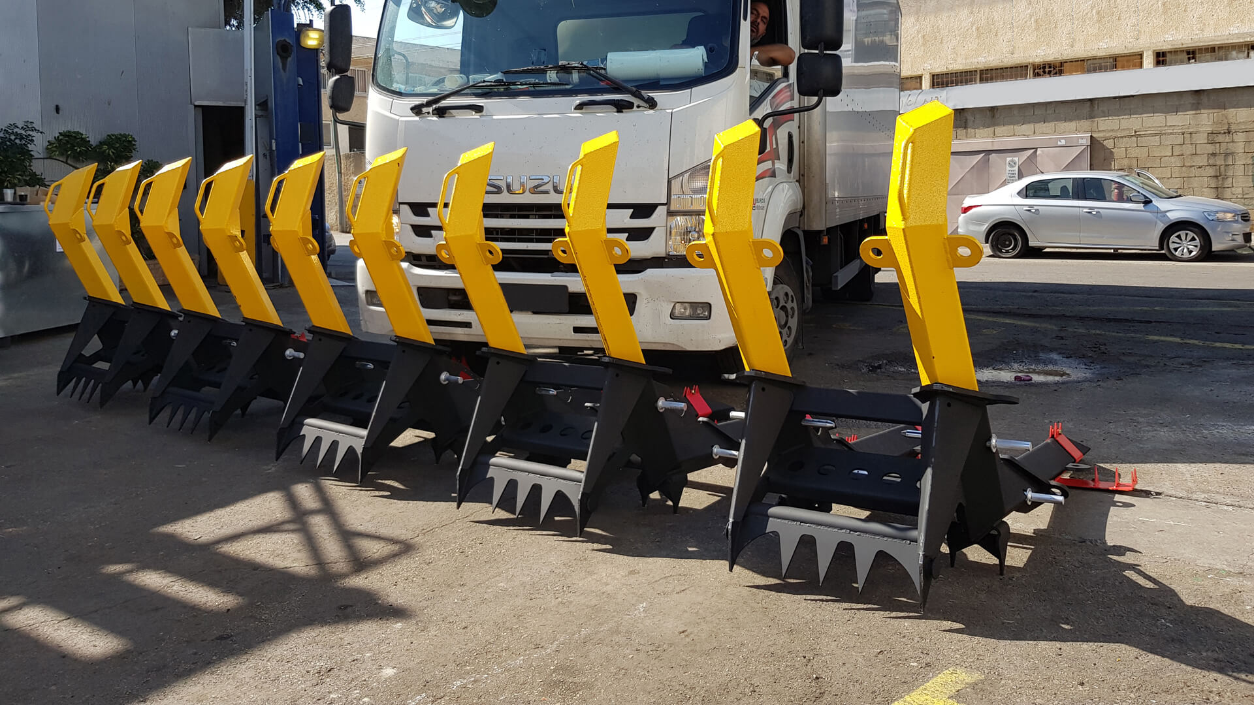
Защита от автомобилей массой до 40 т двигающихся со скоростью до 80км/ч для установки не требуется наличия электропитания, легко разбирается и монтируется, в разобранном виде перевозится небольшим грузовичком, возможность перекрытия проезда любой длинны
антикорозийная обработка.

7. Порядок монтажа механического противотараннного упора

Систему ограждений следует устанавливать группой специалистов в составе из 4 человек.
Монтаж ограждений следует производить по секциям.
Перед началом установки соберите между собой стойку -упор и шип упор и установите конструкцию в предполагаемом месте установки заграждения. Вставьте вертикальный рычаг в стойку упор.
Произвести указанные действия согласно количеству устанавливаемых секций.

